**Projet Tennis : JAVA 2020**

# Explication du projet :

Au lancement du projet, à partir de la classe « QuickStart », une fenêtre possédant 3 boutons s’ouvrira. Ces 3 boutons seront : Simple Hommes, Simple Femmes et Doubles.

Lors de l’appui sur n’import lequel d’entre eux, le premier round s’affichera avec les matchs, les résultats, l’arbitre et le court, en plus d’un bouton « Prochain Round » permettant de passer au round suivant.

Une fois la finale atteinte et le vainqueur afficher, un pour revenir sur la page d’accueil apparaitra.

PS : Lors de l’appui sur les boutons il faut tout d’abord patienter 1à 2 secondes et ensuite, pour une raison inconnue, il faut redimensionner la fenêtre pour que l’affichage se fasse correctement.

# Diagramme des cas d’utilisation

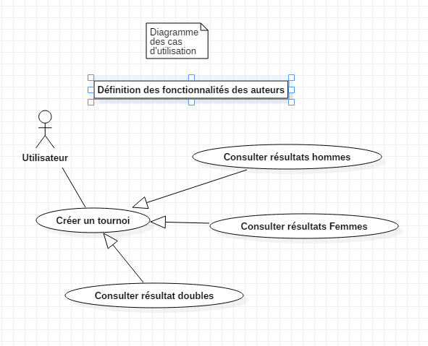

# Diagramme de séquence

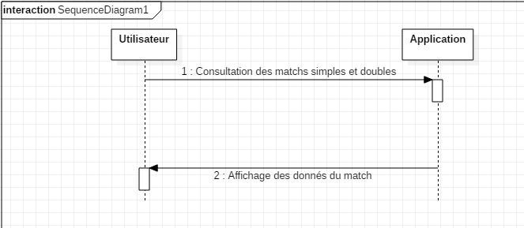

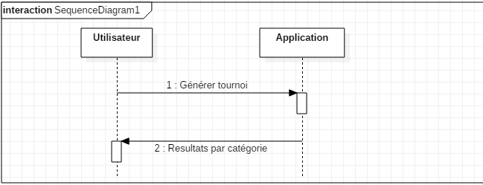

# Diagramme de classe

